1. Sơ đồ trình tự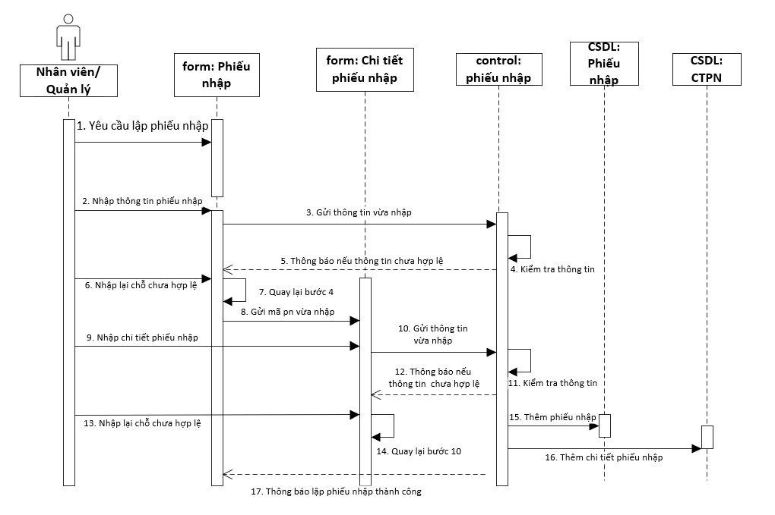

*Sơ đồ trình tự lập phiếu nhập*

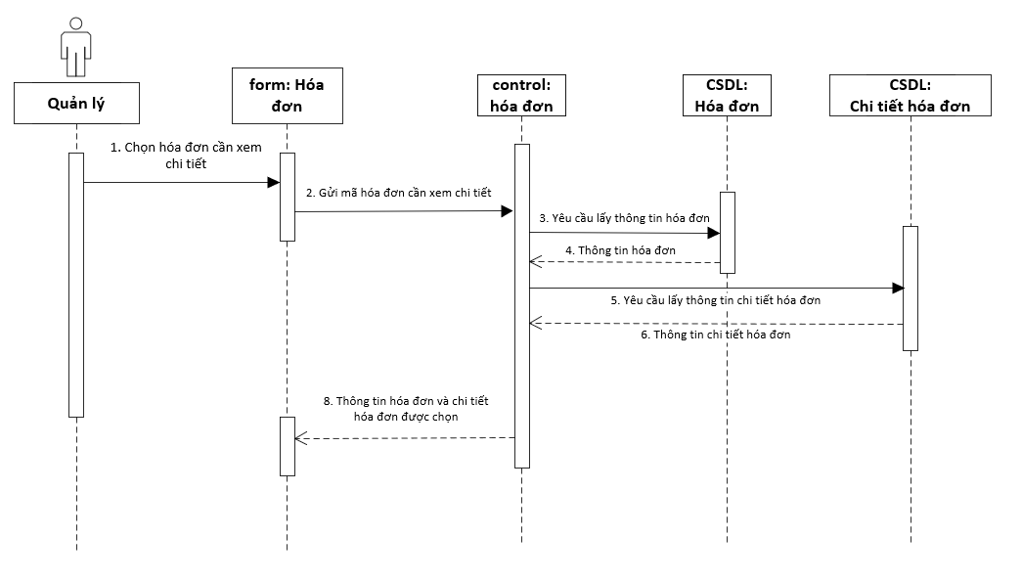

*Sơ đồ trình tự xem chi tiết phiếu nhập*

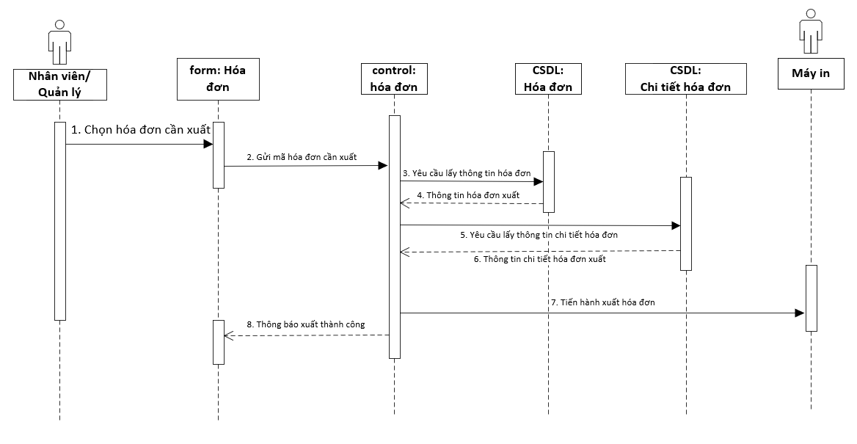

*Sơ đồ trình tự xuất hóa đơn*

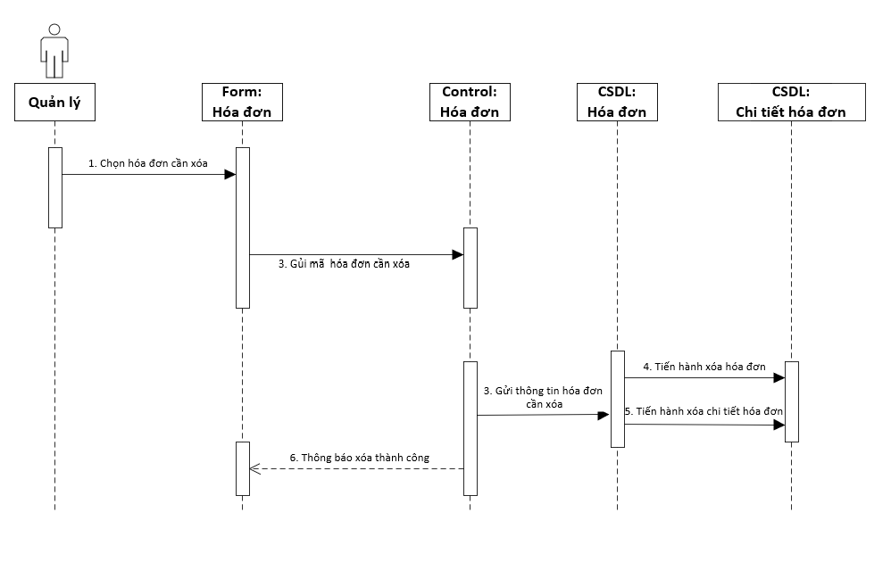

*Sơ đồ trình tự xóa phiếu nhập*

1. Sơ đồ hoạt động

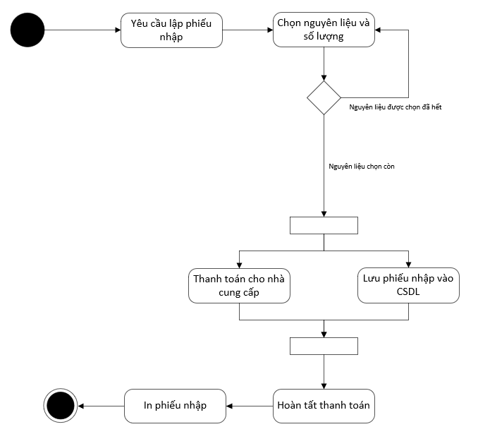

*Sơ đồ hoạt động lập phiếu nhập*

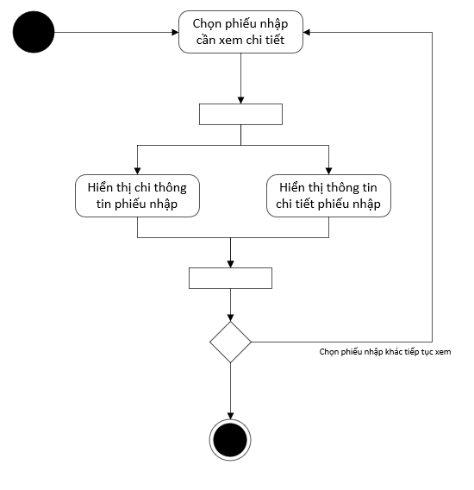

*Sơ đồ hoạt động xem chi tiết phiếu nhập*

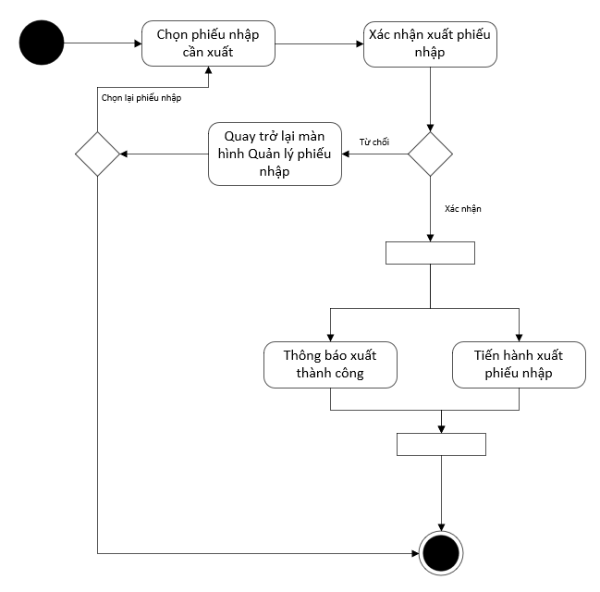

*Sơ đồ trình tự xuất phiếu nhập*

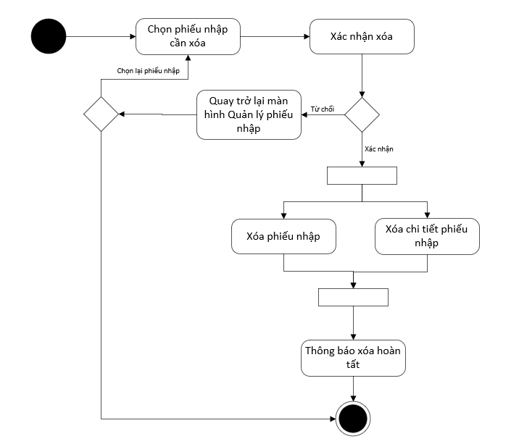

*Sơ đồ hoạt động xóa phiếu nhập*

1. Sơ đồ trạng thái

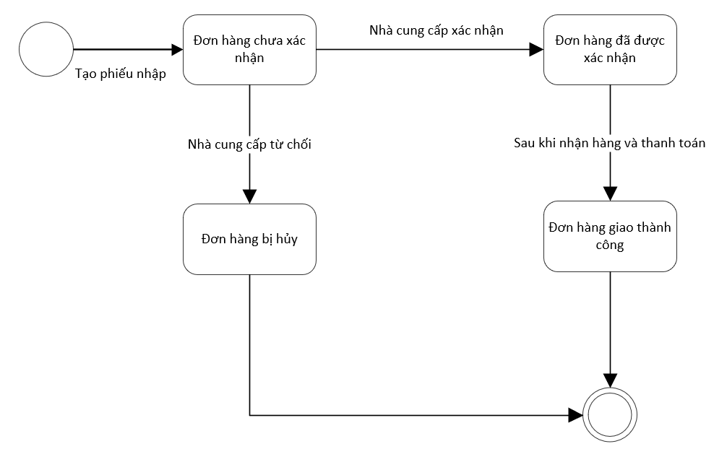

*Sơ đồ trạng thái phiếu nhập*